арт. 283348

Метелка "Мышь", "Дед Мороз", 4х16 см, 4 в.
шт/кор: | 144

шт/бл: | 8

Цена: 2.36 руб

арт. 362115
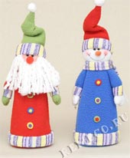
Дед Мороз, Снеговик, Медведь, 23 см
шт/кор: | 48

Цена: 48.07 руб

арт. 80497
АКЦИЯ
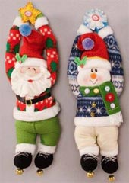
Музыкальная игрушка Дед Мороз, снеговик, кот, собака 46 см
шт/кор: | 24

Цена: 196.47 руб

арт. 228370
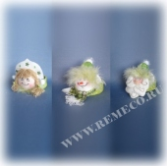
Новогоднее Украшение для стола "Дед Мороз, Снеговик, Снегурочка", 8х8х8 см
шт/кор: | 192

Цена: 29.50 руб
показать всю серию >>

арт. 228359
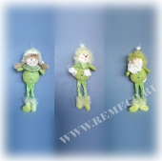
Дед Мороз, Снеговик, Снегурочка, 8х5х25 см
шт/кор: | 96

Цена: 49.06 руб
показать всю серию >>

арт. 275393
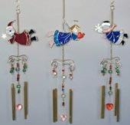
Фен Шуй "Снеговик", "Дед Мороз", "Ангел"
шт/кор: | 48

Цена: 75.52 руб

арт. 362003
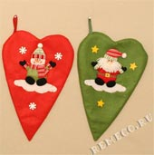
Изделие декоративное "Дед Мороз", "Снеговик", "Медведь", 44 см
шт/кор: | 36

Цена: 79.06 руб

арт. 228325
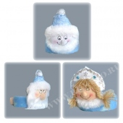
Новогоднее Украшение для стола "Дед Мороз, Снеговик, Снегурочка", 8х8х8 см
шт/кор: | 192

Цена: 29.50 руб
показать всю серию >>

арт. 362114
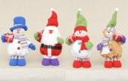
Дед Мороз, Снеговик (2 в.), Медведь, 25 см
шт/кор: | 24

Цена: 69.08 руб

арт. 275392
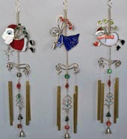
Фен Шуй "Снеговик", "Дед Мороз", "Ангел"
шт/кор: | 48

Цена: 78.47 руб

арт. 228361
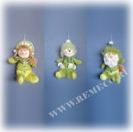
Дед Мороз, Снеговик, Снегурочка, 8х5х15 см
шт/кор: | 144

Цена: 64.02 руб
показать всю серию >>

арт. 228335
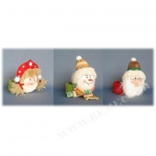
Новогоднее Украшение для стола "Дед Мороз, Снеговик, Снегурочка", 8х8х8 см
шт/кор: | 192

Цена: 29.50 руб
показать всю серию >>

арт. 527519
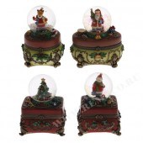
Шкатулка с фигуркой декоративной в стеклянном шаре "Дед Мороз", 4в, L9 W7 H10см
шт/кор: | 24

Цена: 135.11 руб

арт. 362102
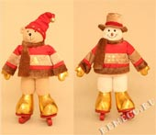
Дед Мороз, Снеговик, Медведь, Мышь, 39 см
шт/кор: | 4

Цена: 149.27 руб

арт. 228358
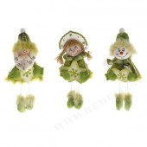
Дед Мороз, Снеговик, Снегурочка, 13х5х23 см
шт/кор: | 120

Цена: 68.42 руб
показать всю серию >>

арт. 406315
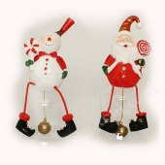
Колокольчик "Снеговик", "Дед Мороз", 13 см, 2 в.
шт/кор: | 24

шт/бл: | 12

Цена: 19.47 руб

арт. 228053
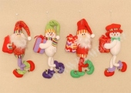
Дед Мороз, Снеговик, 18 см, 2 в.
шт/кор: | 96

Цена: 39.53 руб

арт. 338243
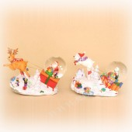
Фигурка декоративная "Мишки", "Дед Мороз" в стеклянном шаре, 2 в.
шт/кор: | 6

Цена: 298.54 руб

арт. 362005
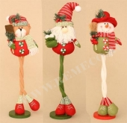
Дед Мороз, Снеговик, Медведь, 54 см
шт/кор: | 12

Цена: 175.01 руб

арт. 362008
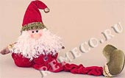
Дед Мороз, Снеговик, Медведь, 48 см
шт/кор: | 12

Цена: 128.03 руб

арт. 362016
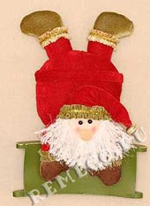
Дед Мороз, Снеговик, 33 см
шт/кор: | 12

Цена: 184.14 руб

арт. 228356
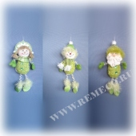
Дед Мороз, Снеговик, Снегурочка, 8х5х25 см
шт/кор: | 144

Цена: 88.44 руб
показать всю серию >>

арт. 228333
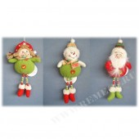
Дед Мороз, Снеговик, Снегурочка, 8х5х20
шт/кор: | 192

Цена: 64.35 руб
показать всю серию >>

арт. 228366
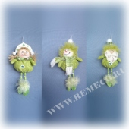
Дед Мороз, Снеговик, Снегурочка, 8х5х20 см
шт/кор: | 216

Цена: 59.40 руб
показать всю серию >>

арт. 362011
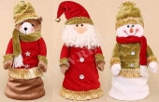
Дед Мороз, Снеговик, Медведь, 33 см
шт/кор: | 9

Цена: 97.35 руб

арт. 228363
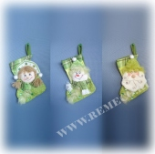
Чулок для подарков "Дед Мороз, Снеговик, Снегурочка", 15х3х25 см
шт/кор: | 192

Цена: 78.47 руб
показать всю серию >>

арт. 80490
АКЦИЯ
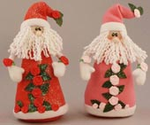
Дед Мороз, 21 см, 2 в.
шт/кор: | 72

Цена: 39.53 руб

арт. 80498
АКЦИЯ

Музыкальная игрушка Дед Мороз, снеговик, кот, 41 см
шт/кор: | 12

Цена: 237.18 руб

арт. 248020
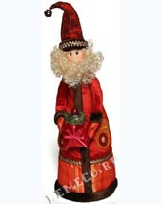
Дед Мороз, 33 см
шт/кор: | 12

Цена: 89.09 руб

арт. 275397
АКЦИЯ
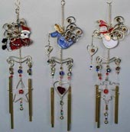
Фен Шуй "Снеговик", "Дед Мороз", "Ангел"
шт/кор: | 36

Цена: 82.01 руб

арт. 527527
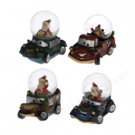
Фигурка декоративная в стеклянном шаре "Дед Мороз", 4в, L8 W5 H7см
шт/кор: | 48

шт/бл: | 24

Цена: 68.44 руб

арт. 228357
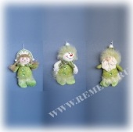
Дед Мороз, Снеговик, Снегурочка, 8х5х18 см
шт/кор: | 144

Цена: 64.35 руб
показать всю серию >>

арт. 80901
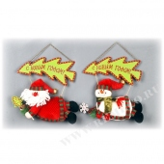
Панно, 33 см, 2 в (дед мороз, снеговик)
шт/кор: | 24

Цена: 198.24 руб

арт. 362009

Дед Мороз, Снеговик, Медведь, 13 см
шт/кор: | 60

Цена: 69.08 руб

арт. 228283
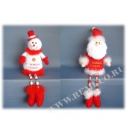
Дед Мороз, Снеговик, 48 см
шт/кор: | 32

Цена: 199.10 руб
показать всю серию >>

арт. 362020

Дед Мороз, Снеговик, Медведь, 46 см
шт/кор: | 12

Цена: 187.00 руб

арт. 228367
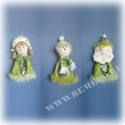
Мешочек для сладостей "Дед Мороз, Снеговик, Снегурочка", 15х10х20 см
шт/кор: | 72

Цена: 87.91 руб
показать всю серию >>

арт. 228342
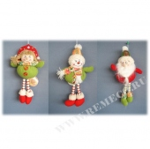
Дед Мороз, Снеговик, Снегурочка, 8х8х23 см
шт/кор: | 144

Цена: 72.49 руб
показать всю серию >>

арт. 362070
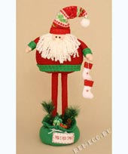
Дед Мороз, Снеговик, 56 см
шт/кор: | 12

Цена: 198.24 руб

арт. 80853
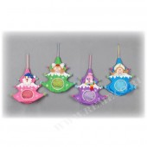
Мешок для конфет, 25 см, 4 в (дед мороз, снегурочка, снеговик, ангел)
шт/кор: | 240

Цена: 79.65 руб

арт. 362105
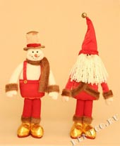
Дед Мороз, Снеговик, 29 см
шт/кор: | 12

Цена: 89.09 руб

арт. 80870
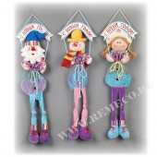
Мешок для конфет, 66 см, 3 в (дед мороз, снегурочка, снеговик)
шт/кор: | 36

Цена: 194.11 руб

арт. 362094
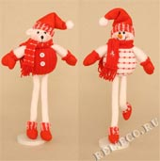
Дед Мороз, Снеговик, Медведь, 28 см
шт/кор: | 24

Цена: 77.00 руб

арт. 228371
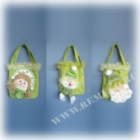
Новогодняя Сумка "Дед Мороз, Снеговик, Снегурочка", 18х3х20 см
шт/кор: | 96

Цена: 108.56 руб
показать всю серию >>

арт. 228284
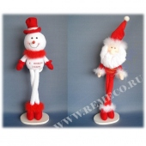
Дед Мороз, Снеговик, 43 см, 2в
шт/кор: | 24

Цена: 198.00 руб
показать всю серию >>

арт. 228282
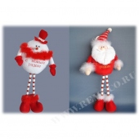
Дед Мороз, Снеговик, 46 см
шт/кор: | 36

Цена: 197.01 руб
показать всю серию >>

арт. 80874
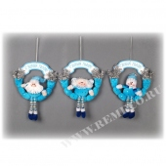
Панно, 12 см, 3 в (дед мороз, снеговик, ангел)
шт/кор: | 72

Цена: 119.18 руб

арт. 228345
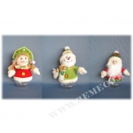
Новогодняя емкость для конфет "Дед Мороз, Снеговик, Снегурочка", 10х8х18 см
шт/кор: | 48

Цена: 98.53 руб
показать всю серию >>

арт. 248019
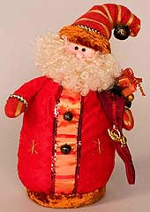
Дед Мороз, 30 см
шт/кор: | 12

Цена: 98.53 руб

арт. 228281
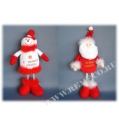
Дед Мороз, Снеговик, 38 см
шт/кор: | 48

Цена: 198.44 руб
показать всю серию >>

арт. 80871
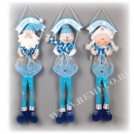
Мешок для конфет, 46 см, 3 в (дед мороз, снегурочка, снеговик)
шт/кор: | 36

Цена: 227.15 руб

арт. 346510
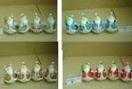
Подсвечник "Дед Мороз", 11 см, 16 в.
шт/кор: | 64

шт/бл: | 16

Цена: 37.76 руб

арт. 362067
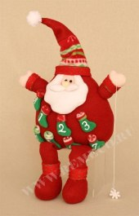
Дед Мороз с календарем, 28 см
шт/кор: | 12

Цена: 187.03 руб

арт. 134218
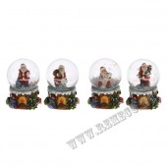
Фигурка декоративная в стеклянном шаре "Дед Мороз", 4 в, 5х6х7см, D 4,5
шт/кор: | 48

шт/бл: | 24

Цена: 60.18 руб

арт. 222175

Дед Мороз, Снеговик, Ангел, 8x7x16 см
шт/кор: | 96

шт/бл: | 24

Цена: 69.03 руб

арт. 243151
АКЦИЯ
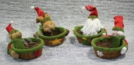
Дед Мороз, снеговик, лось, медведь
шт/кор: | 40

Цена: 78.47 руб

арт. 362015
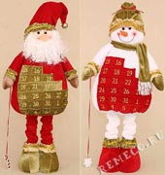
Дед Мороз, Снеговик, 66 см
шт/кор: | 4

Цена: 420.08 руб

арт. 228321
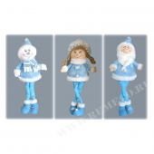
Дед Мороз, Снеговик, Снегурочка, 13х8х30 см
шт/кор: | 24

Цена: 254.10 руб
показать всю серию >>

арт. 80892
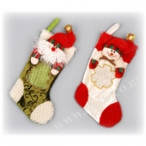
Носок для подарков, 31 см, 2 в (дед мороз, снеговик)
шт/кор: | 120

Цена: 89.68 руб

арт. 228327
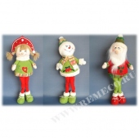
Дед Мороз, Снеговик, Снегурочка, 15х10х46 см
шт/кор: | 24

Цена: 198.00 руб
показать всю серию >>

арт. 222025
АКЦИЯ
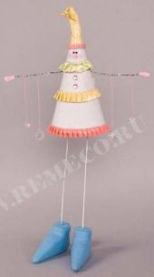
Новогоднее украшение "Дед Мороз", 15*14*58см
шт/кор: | 24

Цена: 48.38 руб

арт. 362097
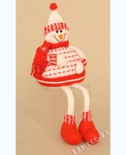
Дед Мороз, Снеговик, 33 см
шт/кор: | 6

Цена: 98.53 руб

арт. 228339
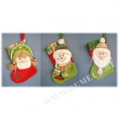
Чулок для подарков "Дед Мороз, Снеговик, Снегурочка", 25 см
шт/кор: | 192

Цена: 79.65 руб
показать всю серию >>

арт. 228348
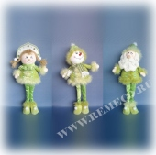
Дед Мороз, Снеговик, Снегурочка, 15х10х46 см
шт/кор: | 18

Цена: 233.09 руб
показать всю серию >>

арт. 248055
АКЦИЯ
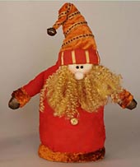
Носок для подарков "Дед Мороз", "Снеговик", 25 см, 2 в.
шт/кор: | 30

Цена: 79.06 руб

арт. 80905
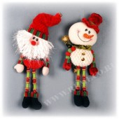
Дед Мороз, Снеговик, 31 см
шт/кор: | 120

Цена: 128.04 руб

арт. 228285
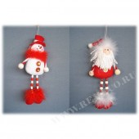
Дед Мороз, Снеговик, 20 см, 2в
шт/кор: | 216

Цена: 59.40 руб
показать всю серию >>

арт. 248008
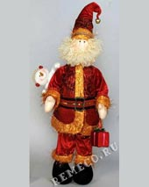
Дед Мороз
шт/кор: | 2

Цена: 480.26 руб

арт. 228054
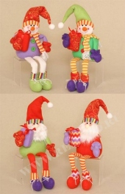
Дед Мороз, Снеговик, 38 см, 2 в.
шт/кор: | 24

Цена: 88.00 руб

арт. 228360
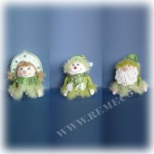
Новогодняя емкость для конфет "Дед Мороз, Снеговик, Снегурочка", 13х10х20 см
шт/кор: | 30

Цена: 134.52 руб

арт. 248015
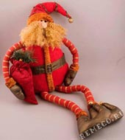
Дед Мороз, 79 см
шт/кор: | 6

Цена: 356.36 руб

арт. 228350
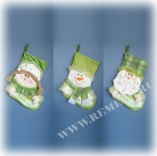
Чулок для подарков "Дед Мороз, Снеговик, Снегурочка", 28х3х46 см
шт/кор: | 48

Цена: 198.83 руб
показать всю серию >>

арт. 80860
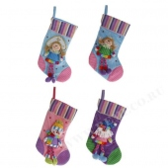
Носок для подарков, 33 см, 4 в (дед мороз, снегурочка, снеговик, ангел)
шт/кор: | 144

Цена: 119.18 руб

арт. 109405
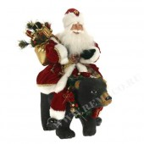
Дед Мороз, H 46 см
шт/кор: | 4

Цена: 2294.51 руб

арт. 103428
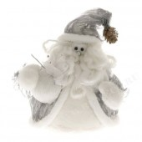
Дед Мороз, H 18 см
шт/кор: | 24

шт/бл: | 6

Цена: 97.02 руб

арт. 248010
АКЦИЯ

Дед Мороз, 51 см
шт/кор: | 2

Цена: 298.54 руб

арт. 248036
АКЦИЯ
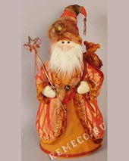
Дед Мороз, 58 см.
шт/кор: | 2

Цена: 480.26 руб

арт. 362002
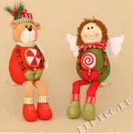
Дед Мороз, Снеговик, Медведь, Ангел 51 см
шт/кор: | 16

Цена: 198.00 руб

арт. 362032
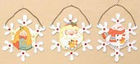
Новогоднее украшение "Снежинка": "Дед Мороз", "Ангел", "Снеговик", 18 см
шт/кор: | 72

шт/бл: | 12

Цена: 29.50 руб

арт. 362012
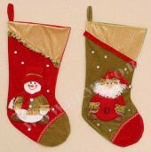
Подарочный носок "Дед Мороз", "Снеговик", 51 см
шт/кор: | 24

Цена: 137.47 руб

арт. 80899
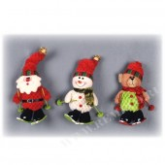
Дед Мороз, Снеговик, Медведь, 15 см
шт/кор: | 144

Цена: 79.42 руб

арт. 109409
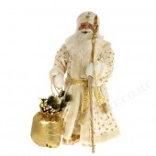
Дед Мороз, H 61 см
шт/кор: | 3

Цена: 1276.17 руб

арт. 109403
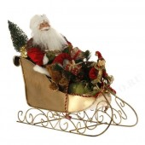
Дед Мороз, H 46 см
шт/кор: | 2

Цена: 2486.26 руб

арт. 228362
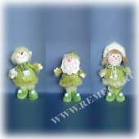
Дед Мороз, Снеговик, Снегурочка, 15х13х33 см
шт/кор: | 15

Цена: 267.08 руб
показать всю серию >>

арт. 228341
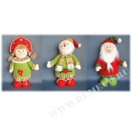
Дед Мороз, Снеговик, Снегурочка, 20х13х41 см
шт/кор: | 12

Цена: 336.05 руб
показать всю серию >>

арт. 228369
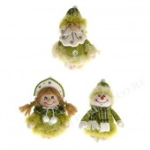
Новогодняя емкость для конфет "Дед Мороз, Снеговик, Снегурочка", 10х8х18 см
шт/кор: | 48

Цена: 99.71 руб

арт. 243060
АКЦИЯ
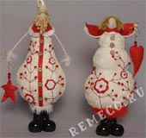
Снеговик, Ангел, Дед Мороз, 38 см
шт/кор: | 12

Цена: 289.10 руб

арт. 109408
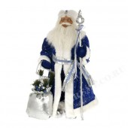
Дед Мороз, H 61 см
шт/кор: | 3

Цена: 1276.17 руб

арт. 248204
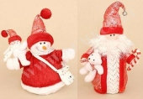
Cнеговик, Дед Мороз, 28 см
шт/кор: | 48

Цена: 148.09 руб

арт. 80884
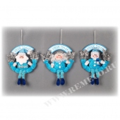
Панно, 18 см, 3 в (дед мороз, снеговик, ангел)
шт/кор: | 120

Цена: 96.76 руб

арт. 248107
АКЦИЯ
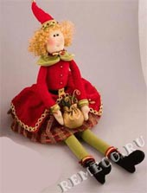
Ангел, Дед Мороз, 41 см, 2 в.
шт/кор: | 24

Цена: 196.47 руб

арт. 527244
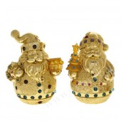
Фигурка со светодиодами "Дед Мороз", 9x8x12 см, 2в
шт/кор: | 72

Цена: 175.23 руб

арт. 80861
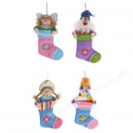
Носок для подарков, 25 см, 4 в (дед мороз, снегурочка, снеговик, ангел)
шт/кор: | 180

Цена: 64.31 руб

арт. 362035
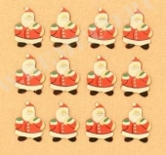
Набор из 12 новогодних украшений ("Дед Мороз", "Снеговик", "Медведь")
шт/кор: | 120

шт/бл: | 12

Цена: 18.29 руб

арт. 243054
АКЦИЯ
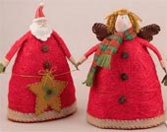
Снеговик, Ангел, Дед Мороз, 26 см
шт/кор: | 12

Цена: 127.44 руб

арт. 80843
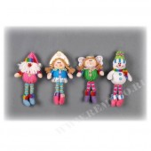
Дед Мороз, Ангел, Снеговик, Снегурочка, 20 см
шт/кор: | 180

Цена: 82.39 руб

арт. 248009
АКЦИЯ
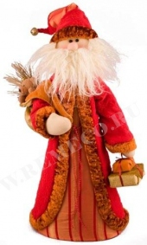
Дед Мороз, 56 см
шт/кор: | 6

Цена: 259.01 руб

арт. 243002
АКЦИЯ
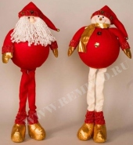
Снеговик, Дед Мороз, 56 см
шт/кор: | 12

Цена: 189.39 руб

арт. 228328
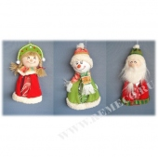
Мешочек для сладостей "Дед Мороз, Снеговик, Снегурочка", 15х10х20 см
шт/кор: | 72

Цена: 79.65 руб
показать всю серию >>

арт. 527502
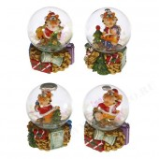
Фигурка декоративная в стеклянном шаре "Дед Мороз", 4в, L5 W5 H6см
шт/кор: | 48

шт/бл: | 24

Цена: 51.92 руб

арт. 181212
АКЦИЯ
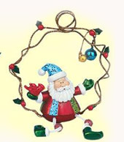
Фигурка декоративная "Дед Мороз, Снеговик", 2 в., 13 см
шт/кор: | 72

Цена: 38.35 руб

арт. 446615
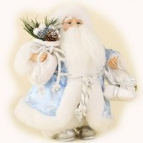
Дед Мороз, H 20 см
шт/кор: | 24

шт/бл: | 1

Цена: 214.17 руб

арт. 228330
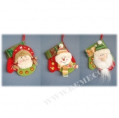
Варежка "Дед Мороз, Снеговик, Снегурочка", 15х3х15 см
шт/кор: | 144

Цена: 58.41 руб
показать всю серию >>

арт. 80903
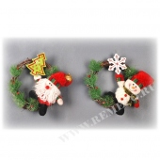
Панно, D 18 см, 2 в (дед мороз, cнеговик)
шт/кор: | 72

Цена: 109.74 руб

арт. 80422
АКЦИЯ
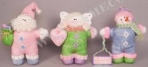
Дед Мороз, Ангел, Снеговик, 30 см
шт/кор: | 24

Цена: 158.12 руб

арт. 80833
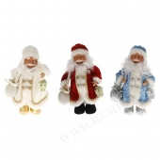
Дед Мороз, 36 см, 3в
шт/кор: | 6

Цена: 358.05 руб

арт. 80902
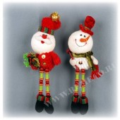
Дед Мороз, Снеговик, 28 см
шт/кор: | 72

Цена: 116.05 руб

арт. 228326
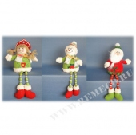
Дед Мороз, Снеговик, Снегурочка, 13х8х36 см
шт/кор: | 60

Цена: 158.07 руб
показать всю серию >>

арт. 228343
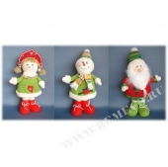
Дед Мороз, Снеговик, Снегурочка, 15х13х33 см
шт/кор: | 18

Цена: 248.05 руб
показать всю серию >>

арт. 362018
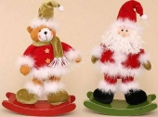
Дед Мороз, Медведь, 30 см
шт/кор: | 16

Цена: 184.14 руб

арт. 248012
АКЦИЯ
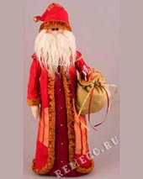
Дед Мороз, 43 см
шт/кор: | 12

Цена: 288.51 руб

арт. 80868
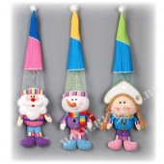
Мешок для подарков, 76 см, 3 в (дед мороз, снегурочка, снеговик)
шт/кор: | 24

Цена: 174.05 руб

арт. 80908
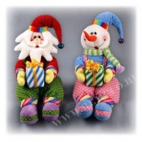
Дед Мороз, Снеговик, 31 см
шт/кор: | 12

Цена: 239.03 руб

арт. 228365
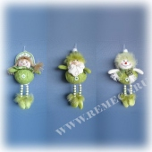
Дед Мороз, Снеговик, Снегурочка, 8х8х23 см
шт/кор: | 144

Цена: 74.47 руб
показать всю серию >>

арт. 228039
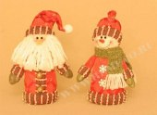
Дед Мороз, Снеговик, 18 см
шт/кор: | 48

Цена: 59.00 руб

арт. 228033
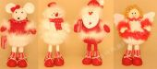
Дед Мороз, Снеговик, Ангел, Мышь, 30 см
шт/кор: | 24

Цена: 98.01 руб

арт. 80894
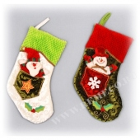
Носок для подарков, 41 см, 2 в (дед мороз, снеговик)
шт/кор: | 60

Цена: 129.21 руб

арт. 80911
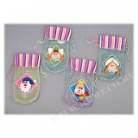
Мешок для конфет, 25х11 см, 4в (дед мороз, ангел, снеговик, снегурочка)
шт/кор: | 600

Цена: 58.41 руб

арт. 109603
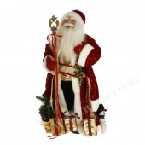
Дед Мороз, H 99 см
шт/кор: | 1

Цена: 3740.00 руб

арт. 228262
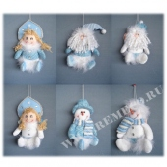
Дед Мороз, Снеговик, Снегурочка, 15 см, 6в
шт/кор: | 144

Цена: 64.24 руб
показать всю серию >>

арт. 80844
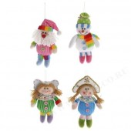
Дед Мороз, Ангел, Снеговик, Снегурочка, 15 см
шт/кор: | 240

Цена: 59.40 руб

арт. 80845
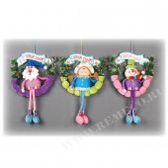
Панно, 47 см,, 3 в (дед мороз, снегурочка, снеговик)
шт/кор: | 24

Цена: 236.00 руб

арт. 228264
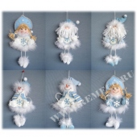
Дед Мороз, Снеговик, Снегурочка, 28 см, 6в
шт/кор: | 96

Цена: 73.70 руб
показать всю серию >>

арт. 228324
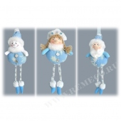
Дед Мороз, Снеговик, Снегурочка, 8х5х20
шт/кор: | 216

Цена: 68.31 руб
показать всю серию >>

арт. 228338
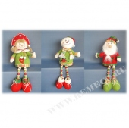
Дед Мороз, Снеговик, Снегурочка, 15х10х46 см
шт/кор: | 21

Цена: 248.05 руб
показать всю серию >>

арт. 228355
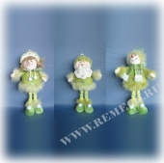
Дед Мороз, Снеговик, Снегурочка, 13х8х30 см
шт/кор: | 48

Цена: 158.40 руб
показать всю серию >>

арт. 228029
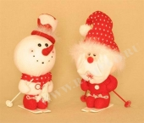
Дед Мороз, Снеговик, 25 см
шт/кор: | 12

Цена: 98.01 руб

арт. 411510
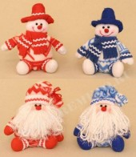
Снеговик, Дед Мороз, 4 в. , 19 см
шт/кор: | 80

Цена: 104.23 руб

арт. 228268
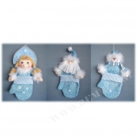
Варежка "Дед Мороз, Снеговик, Снегурочка", 28 см
шт/кор: | 72

Цена: 79.65 руб
показать всю серию >>

арт. 228346
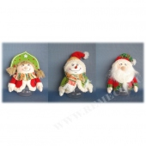
Новогодняя емкость для конфет "Дед Мороз, Снеговик, Снегурочка", 13х10х20 см
шт/кор: | 30

Цена: 138.06 руб
показать всю серию >>

арт. 80839
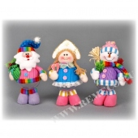
Конфетница, 25 см, 3 в (дед мороз, снегурочка, снеговик)
шт/кор: | 24

Цена: 128.62 руб

арт. 80887
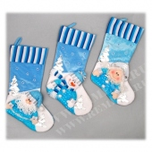
Носок для подарков, 56 см, 3 в (дед мороз, снегурочка, снеговик)
шт/кор: | 36

Цена: 214.17 руб

арт. 228266
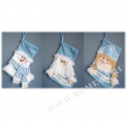
Чулок для подарков "Дед Мороз, Снеговик, Снегурочка", 44 см
шт/кор: | 60

Цена: 194.70 руб
показать всю серию >>

арт. 228319
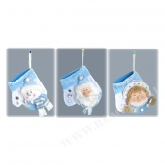
Варежка "Дед Мороз, Снеговик, Снегурочка", 15х3х15 см
шт/кор: | 240

Цена: 57.82 руб
показать всю серию >>

арт. 80880
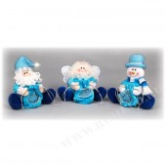
Мешок для конфет, 15 см, 3 в (дед мороз, ангел, снеговик)
шт/кор: | 48

Цена: 109.74 руб

арт. 80893
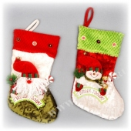
Носок для подарков, 38 см, 2 в (дед мороз, снеговик)
шт/кор: | 60

Цена: 138.65 руб

арт. 228322
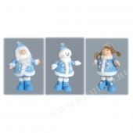
Дед Мороз, Снеговик, Снегурочка, 15х13х33 см
шт/кор: | 18

Цена: 256.08 руб
показать всю серию >>

арт. 80495
АКЦИЯ

Музыкальная игрушка Дед Мороз, гоблин, снеговик (2 в.), кот, 30 см
шт/кор: | 10

Цена: 283.03 руб

арт. 362001
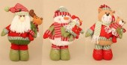
Дед Мороз, Снеговик, Медведь, 46 см
шт/кор: | 6

Цена: 286.00 руб

